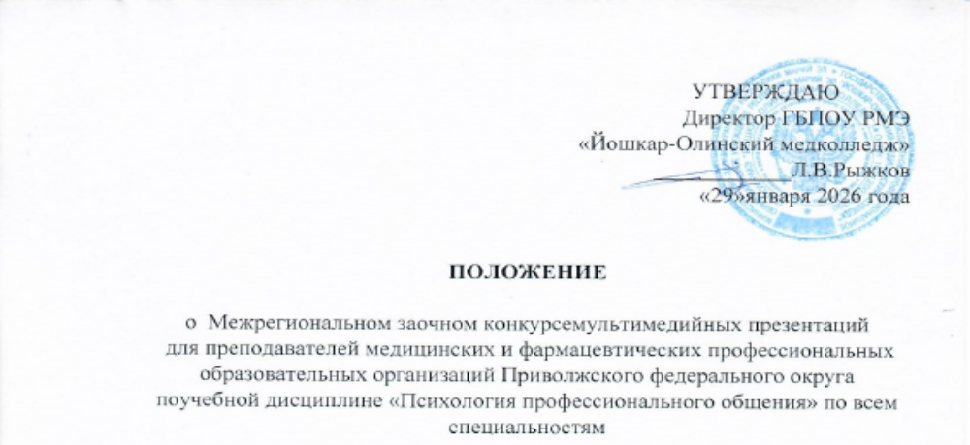

- Общие положения
1.1. Настоящее положение определяет порядок организации и проведения Межрегионального заочного конкурса мультимедийных презентаций для преподавателей медицинских и фармацевтических профессиональных образовательных организаций Приволжского федерального округаучебной дисциплине «Психология профессионального общения» по всем специальностям (далее - Конкурс).
1.2. Конкурс проводится в соответствии с планом Совета директоров медицинских и фармацевтических профессиональныхобразовательных организацийПриволжского федерального округа на 2025- 2026 учебный год.
1.3. Организатором Конкурса является Государственное бюджетное профессиональное образовательное учреждение Республики Марий Эл «Йошкар-Олинский медицинский колледж» (далее – Колледж).
1.4. К участию в Конкурсе приглашаются преподаватели средних профессиональныхмедицинских образовательных организаций Приволжского федерального округа.
1.5. Конкурс проводится в заочной форме.
1.6. Основными принципами Конкурса являются: открытость, равенство условий для всех участников, коллегиальность принятия решений. Данное положение опубликовано на сайте Колледжа.
1.7 Участие в Конкурсе бесплатное.

2. Цели и задачи Конкурса
2.1. Цель конкурса - содействовать формированию профессиональных компетенций педагогических работников по созданию учебно-методического обеспечения учебного занятия для достижения результатов обучения, обозначенных ФГОС СПО.
Задачи Конкурса:
2.2. Способствовать эффективному обмену опытом по использованию различных методик и педагогических технологий в образовательном процессе при реализации ФГОС СПО.
2.3. Создавать учебно-методическое обеспечение занятий по психологии общения.
2.4. Стимулировать интеллектуальные и творческие способности педагогических работников, поощрять творческую инициативу педагогических работников в создании мультимедийных презентаций.

3.Организация Конкурса

3.1. Для проведения Конкурса создается Организационный комитет (далее - Оргкомитет);
3.2. Оргкомитет обеспечивает выполнение организационных мероприятий по подготовке и проведению Конкурса, разрабатывает / актуализирует критерии оценки конкурсных работ;
3.3. Оргкомитет формирует состав экспертной комиссии из числа педагогических работников Колледжа и высшей школы;
3.4. Члены экспертной комиссии проводят экспертизу конкурсных материалов;
3.5. Экспертная комиссия подводит итоги и определяет победителей.
3.6. Экспертная комиссия имеет правоопределить дополнительные номинации.
3.7 Критерии оценки конкурсных работ:

1 | Предоставленная информация. Соответствие требованиям ФГОС СПО. | 10 баллов
2 | Структура и содержание презентации. | 10 баллов
3 | Дизайн презентации. | 10 баллов
4 | Интерактивность презентации | 10 баллов

4. Порядок проведения Конкурса

4.1. Конкурс проводится в два этапа:
1) первый этап: прием и регистрация заявок и конкурсных работ до 12.00 ч. 27 марта 2026 года (по московскому времени).
2) второй этап: экспертиза представленных материалов членами жюри Конкурса в срок с 27 марта до 30 марта 2026г. и подведение итогов 31 марта 2026 г.
4.2. Вся необходимая информация по вопросам участия в Конкурсе размещается на сайте Колледжа.
4.3. Каждый участник в срок до 27 марта 2026 года должен оформить электронную заявку (Приложение 1). К заявке прикрепляются конкурсные материалы. Заявки и материалы, поданные другим способом рассматриваться, не будут.
4.4. Все документы подаются в электронном виде на электронный адресpsychol.konkurs@yandex.ru.
4.5. От каждой образовательной организации принимается 1 заявка.
4.6. Участие в Конкурсе индивидуальное или в соавторстве (не более 2-х участников).

5. Требования к содержанию и оформлению материалов

5.1. Конкурсные работы должны носить педагогический (обучающий, методический) характер и не противоречить общепризнанным научным фактам, этическим нормам и законодательству Российской Федерации.
5.2. Требования к презентации.
5.2.1. Требования к предоставленной информации:
- достоверность;
- современные источники;
- логичность;
-лаконичность;
- доступность и соответствие уровню студентов.
5.2.2. Структура презентации.
Презентация должна иметь чёткую логику:
- титульный слайд;
- оглавление;
- основная часть;
- выводы;
- слайд не должен содержать только текстовую часть.
5.2.3. Стиль оформления:
- единый стиль, шрифт и цветовая схема для всех слайдов;
- избегать шаблонных эффектов PowerPoint;
- использовать современный минималистичный дизайн.
5.2.4. Шрифты:
-использовать читабельные шрифты без засечек или с засечками для заголовков;
-размер: от 28 до 36 пт для заголовков, от 14 до 22 пт — для основного текста.
5.2.5.Цветовая палитра:
- использовать не более 3-4 контрастных цветов;
- основной цвет — 60%, дополнительный — 30%, акцентный (для выделения важного) — 10%.
5.2.5. Графика и визуализация:
- изображения, диаграммы и графики должны быть высокого качества, информативными и соответствовать теме;
-использовать принцип: картинка важнее текста.

6.Подведение итогов Олимпиады

6.1. Победителями Олимпиады становятся участники, набравшие наибольшее количество баллов. Организаторы конкурса оставляют за собой право определить несколько победителей Олимпиады при условии, если они набрали одинаковое количество баллов.
6.2. По итогам Олимпиады победители Олимпиады награждаются Дипломами, все участники получают сертификаты. Все наградные материалы высылаются в электронном виде по электронной почте на адреса, указанные в заявках не позднее 10 апреля 2026 года.
6.3. Решение жюри окончательное, пересмотру не подлежит, апелляции не предусматриваются.
6.4. Информация об итогах Олимпиады будет размещена на сайте ГПБОУ РМЭ «Йошкар-Олинский медколледж»: http://edu.mari.ru/prof/imk/default.aspx (в разделе «Новости») не позднее03 апреля 2026года.

7. Контактная информация

Телефон оргкомитета: 8 (8362) 45-26-23 (приемная);
8-964-864-2716 –Виногорова Елена Альбертовна – преподаватель психологии ГБПОУ РМЭ «Йошкар-Олинский медколледж»;
E-mail: psychol.konkurs@yandex.ru.

Приложение № 1

ЗАЯВКА
на участие в Межрегиональном заочном конкурсе мультимедийных презентаций для преподавателей медицинских и фармацевтических профессиональных образовательных организаций Приволжского федерального округа по учебной дисциплине «Психология профессионального общения» по всем специальностям

Образовательная организация
(полное наименование)
Фамилия, имя, отчество участника (полностью) в именительном падеже
Фамилия, имя, отчество участника (полностью) в дательном падеже
Контактный телефон участника
( с указанием кода города)
E-mail, на который будут высланы задания олимпиады
Даю согласие на обработку персональных данных | Да / нет(нужное подчеркнуть)

Руководитель образовательной
организации Подпись (Ф.И.О.)

Дата

